Лабораторная работа №9

Текстовой редактор emacs

Желдакова Виктория Алексевна

Содержание

# 1 Цель работы

* Познакомиться с операционной системой Linux.
* Получить практические навыки работы с редактором Emacs.

# 2 Теоретическое введение

Emacs — один из наиболее мощных и широко распространённых редакторов, используемых в мире UNIX. По популярности он соперничает с редактором vi и его клонами.

Разнообразие его функций достигается благодаря архитектуре Emacs, которая позволяет расширять возможности редактора при помощи языка Emacs Lisp. На языке C написаны лишь самые базовые и низкоуровневые части Emacs, включая полнофункциональный интерпретатор языка Lisp. Таким образом, Emacs имеет встроенный язык программирования, который может использоваться для настройки, расширения и изменения поведения редактора. В действительности, большая часть того редактора, с которым пользователи Emacs работают в наши дни, написана на языке Lisp.

Первая версия редактора Emacs была написана в 70-х годах 20-го столетия Richard Stallman как набор макросов для редактора TECO . В дальнейшем, уже будучи основателем Фонда Свободного программного обеспечения Free Software Foundation и проекта GNU, Stallman разработал GNU Emacs в развитие оригинального Emacs и до сих пор сопровождает эту программу. Вы можете подробнее ознакомиться с историей редактора, прочитав статью, располагающуюся по этому адресу.

Emacs является одним из старейших редакторов. Он использовался тысячами программистов на протяжении последних 20 с лишним лет, для него создано много дополнительных пакетов расширений. Эти дополнения позволяют делать с помощью Emacs такие вещи, которые Stallman , вероятно, даже не считал возможными в начале своей работы над редактором.

# 3 Выполнение лабораторной работы

С помощью командной строки откроем emacs и, введя комбинации C-x C-f, создадим новый файл lab07.sh (рис. 1).

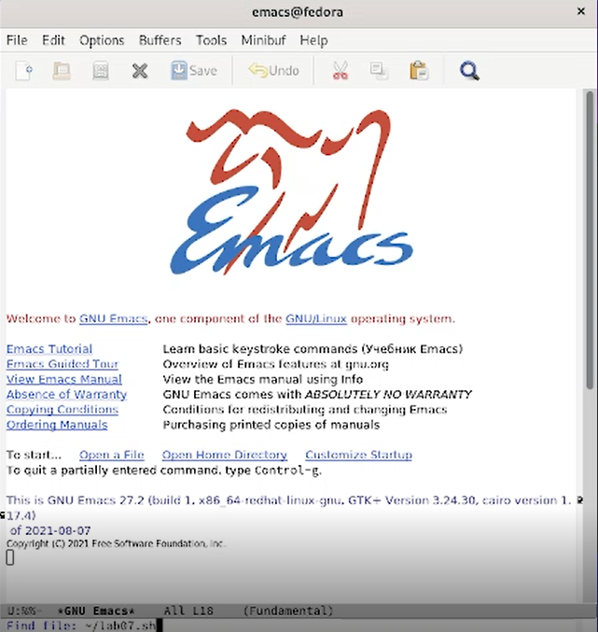

Рис. 1: Окно редактора emacs при запуске

Наберём в открывшемся окне данный нам текст (рис. 2).

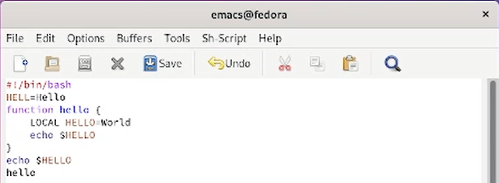

Рис. 2: Окно редактора с набранным текстом

Сохраним файл с помощью комбинации C-x C-s (рис. 3).

Рис. 3: Результат сохранения файла

Рис. 3: Результат сохранения файла

Используя команду C-k, вырезали целую строку (рис. 4).

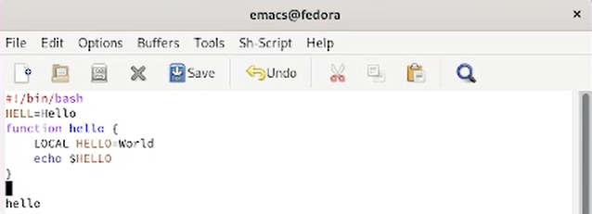

Рис. 4: Результат вырезания строки

Перенесём курсор в конец файла и, введя C-y, вставим туда только что вырезанную строку (рис. 5).

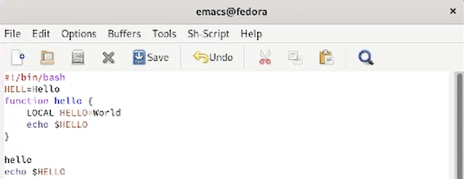

Рис. 5: Результат вставки

С помощью C-space выделим фрагмент текста, скопируем его в буфер обмена на M-w и вставим в конец файла (рис. 6).

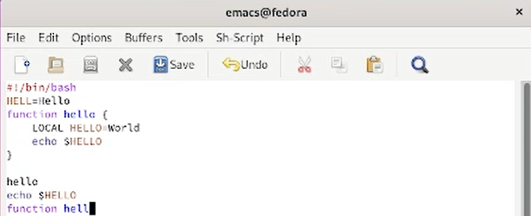

Рис. 6: Результат копирования строки

Снова выделим эту область, с помощью C-w вырежем, а с помощью C-/ отменим последнее действие (рис. 7 и рис. 8).

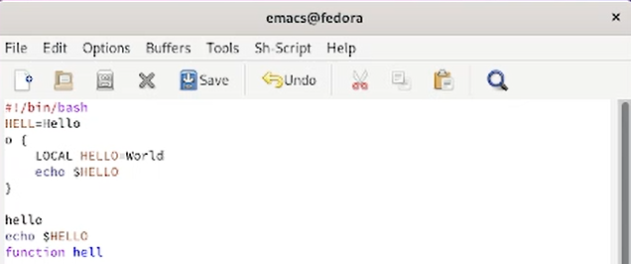

Рис. 7: Результат вырезания фрагмента текста



Рис. 8: Результат отмены последнего действия

Переместим курсор в начало строки, в конец, в начало буфера и в конец буфера, используя соответственно C-a, C-e, M-<, M-> (рис. 9, рис. 10, рис. 11 и рис. 12).

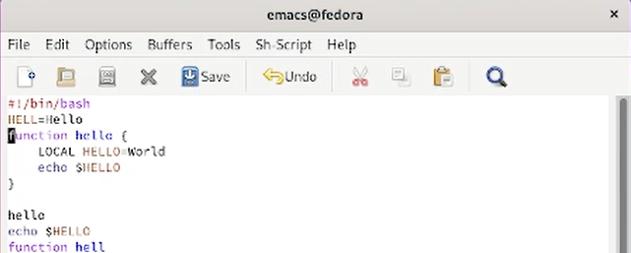

Рис. 9: Результат перемещения курсора в начало строки

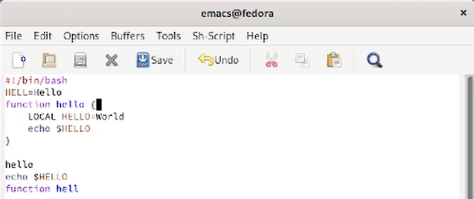

Рис. 10: Результат перемещения курсора в конец строки

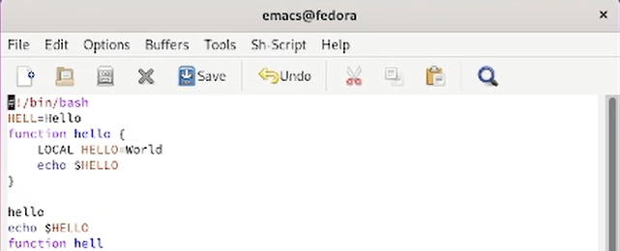

Рис. 11: Результат перемещения курсора в начало буфера

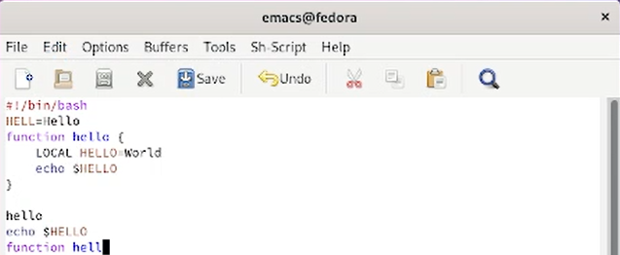

Рис. 12: Результат перемещения курсора в конец буфера

Выведем список активных буферов на экран с помощью C-x C-b (рис. 13).

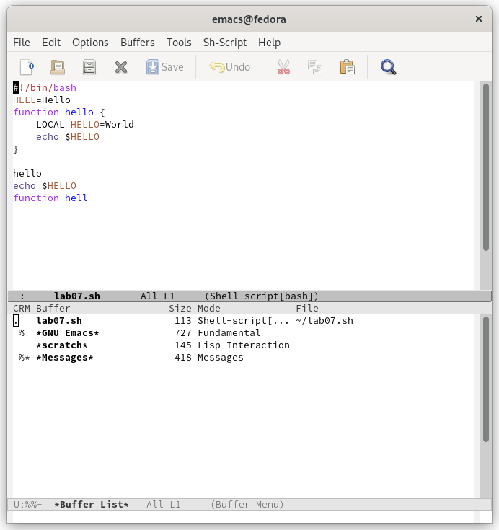

Рис. 13: Список активных буферов

Переместимся на новое окно, используя C-x о, и переключимся на буфер scratch (рис. 14).

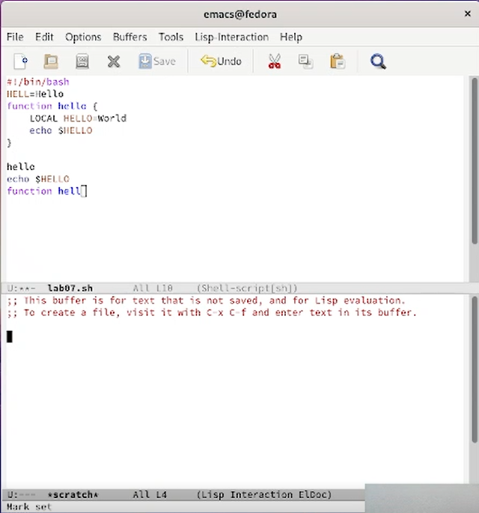

Рис. 14: Буфер scratch в новом окне

Закроем новое окно на C-x 0 и переключимся на буфер scratch (рис. 15) и обратно с помощью клавиш C-x b.

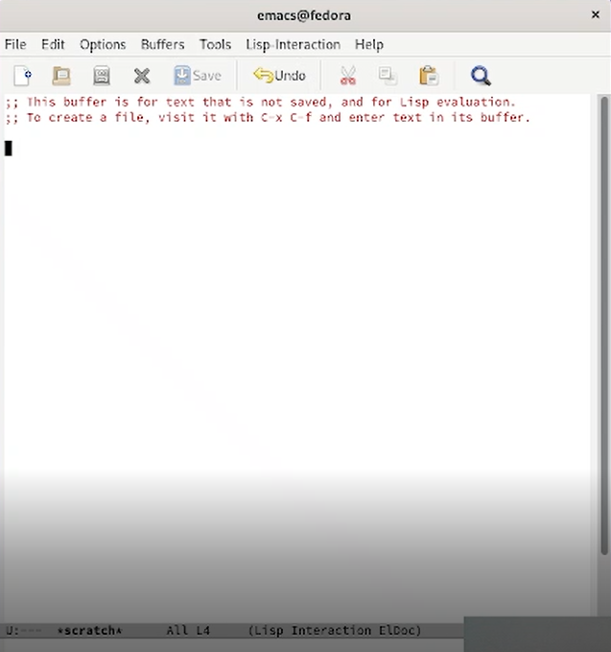

Рис. 15: Буфер scratch

Поделим окно на два по вертикали с помощью C-x 3 и каждое из них на два по горизонтали с помощью C-x 2 (рис. 16).

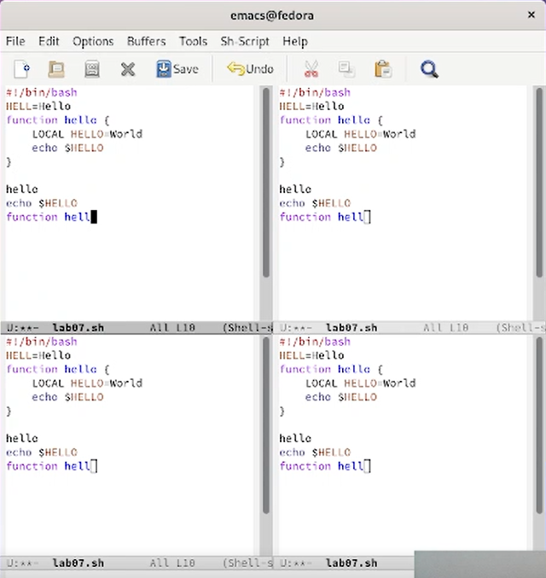

Рис. 16: Деление фрейма на 4 части

Откроем в каждом окне новый буфер и введём несколько строк текста. Переключимся в режим поиска на C-s X и попробуем найти несколько слов (рис. 17). Попереключаем результаты поиска с помощью C-s и в конце выйдем из этого режима на C-g.

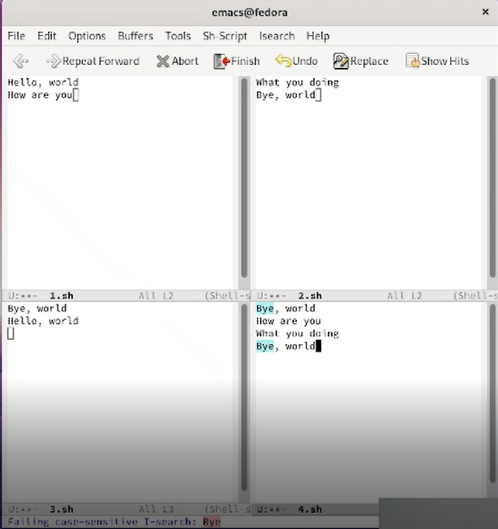

Рис. 17: Поиск слова в буфере

Перейдём в режим поиска и замены, используя M-%, введём текст для поиска и для замены. После подсвечивания результатов нажмём !, чтобы подтвердить замену (рис. 18 и рис. 19).

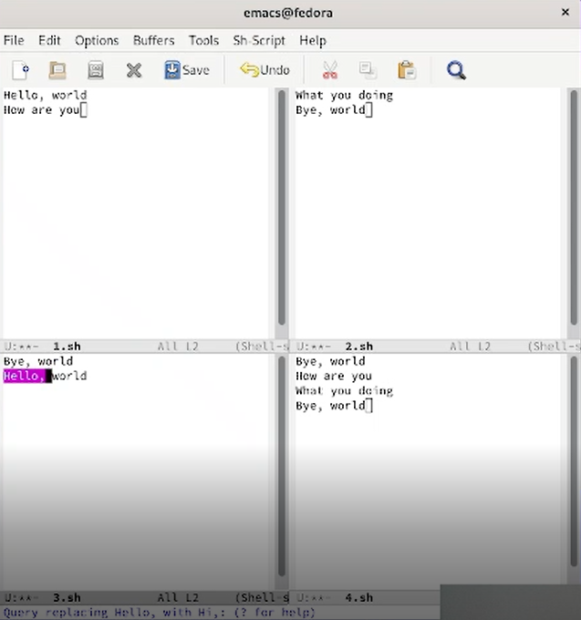

Рис. 18: Поиск текста, который необходимо заменить

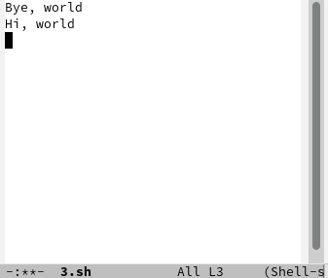

Рис. 19: Результат замены текста

Используем другой режим поиска, введя M-s o (рис. 20).

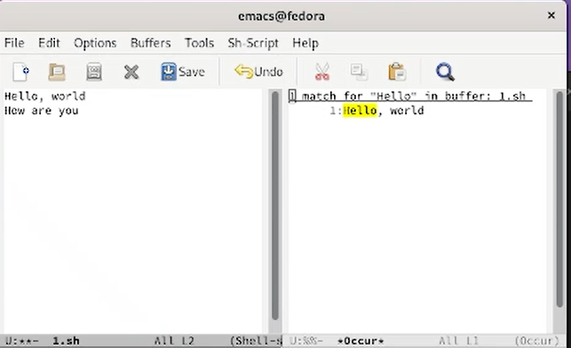

Рис. 20: Результат поиска текста

# 4 Выводы

* Познакомились с операционной системой Linux.
* Получили практические навыки работы с редактором Emacs.

# 5 Контрольные вопросы

1. Кратко охарактеризуйте редактор emacs.

Emacs представляет собой мощный экранный редактор текста, написанный на языке высокого уровня Elisp.

1. Какие особенности данного редактора могут сделать его сложным для освоения новичком?

Управление на горячие клавиши, огромное количество разных функций.

1. Своими словами опишите, что такое буфер и окно в терминологии emacs’а.

Буфер соответствует одному редактируемому объекту (результаты компиляции, взаимодействие с пользователем).

Окно - это область экрана, в которой отображается буфер.

1. Можно ли открыть больше 10 буферов в одном окне?

Да, можно.

1. Какие буферы создаются по умолчанию при запуске emacs?

`*scratch*’, который может быть использован для вычисления выражений Лиспа в Emacs, и Messages.

1. Какие клавиши вы нажмёте, чтобы ввести следующую комбинацию C-c | и C-c C-|?

Ctrl и c, затем Shift и

Ctrl и c, затем Ctrl, Shift и

1. Как поделить текущее окно на две части?

Разделить по горизонтали – C-x 2

Разделить по вертикали – C-x 3

1. В каком файле хранятся настройки редактора emacs?

Для настройки Emacs используется специальный файл, который обычно находится в каталоге пользователя и называется .emacs.

1. Какую функцию выполняет клавиша Backspace и можно ли её переназначить?

С помощью этой клавиши можно стереть символ и её можно переназначить.

1. Какой редактор вам показался удобнее в работе vi или emacs? Поясните почему.

Vi показался удобнее и проще, потому что в Emacs намного больше функций и сложные сочетания клавиш.